第6讲 全等三角形（一）

**课前检测**

1. 两个三角形全等是指这两个三角形( ) .

(A) 形状、位置和大小都相同 (B) 形状、大小相同，而位置不考虑

(C) 形状相同，而位置和大小不考虑 (D) 大小相同，形状位置不考虑

答案: B

2. 下列判断中错误的是( ) .

(A) 全等三角形是等积三角形 (B) 等积三角形是全等三角形

(C) 全等三角形的周长相等 (D) 全等三角形对应边、对应角相等

答案: B

3. 如果△*ABC*≌△*AEF*，*AB*=*AE*，∠*B*=∠*E*，对于以下结论：

①*AC*=*AF*；②∠*BAF*=∠*EAB*；③*EF*=*BC*；④∠*EAB*=∠*FAC*，

其中正确的结论个数是( ) .

(A) 1 (B) 2 (C) 3 (D) 4

答案: C

4. 如图所示，△*ABC*≌△*AEF*，*AC*与*AF*是对应边，那么与∠*EAC*相等的角是( ) .

(A) ∠*ACB* (B) ∠*CAF* (C) ∠*BAF* (D) ∠*BAC*

Image77 Image83

第4题图 第5题图

答案: C

5. 如图所示，△*ABC*≌△*CDA*，并且∠*CAD*=∠*ACB*，下列说法中错误的是( ) .

(A) ∠*B*=∠*D* (B) ∠*BAC*=∠*DCA* (C) *AB*=*CD* (D) *AD*=*AB*

答案: D

6. 有下列说法：

①形状相同的两个图形是全等形； ②面积相等的两个三角形是全等三角形；

③全等三角形的周长相等，面积相等；

④在△*ABC*和△*DEF*中，如果∠*A*=∠*D*，∠*B*=∠*E*，∠*C*=∠*F*，*AB*=*DE*， *BC*=*EF*，*AC*=*DF*，那么这两个三角形的关系可记为△*ABC*≌△*DEF*，其中说法正确的个数是( ) .

(A) 1 (B) 2 (C) 3 (D) 4

答案: B

7. 如图所示，△*ABC*≌△*DEF*，则图中能判断共有( ) 组相等的线段.

(A) 3 (B) 4 (C) 5 (D) 6

Image77 Image77 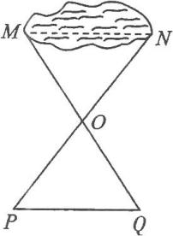

第7题图 第8题图 第9题图

答案: B

8. 如图，某同学把一块三角形玻璃打碎成了三块，现要去配大小、形状完全一样的玻璃，那么最省事的方法是( ) .

(A) 带①和②去 (B) 带②去 (C) 带①去 (D) 带③去

答案: D

9.如图所示，小强利用全等三角形的知识测量池塘两端*M*、*N*的距离.若△*PQO*≌△*NMO*，则只需测出其长度的线段是( ).

A.*PO* B.*PQ* C.*MO* D.*MQ*

答案：B [解析]因为△*PQO*≌△*NMO*，所以*PQ*=*NM*，所以要测量*M*，*N*两点间的距离，只需测出线段*PQ*的长度即可.

10.已知等腰三角形*ABC*的周长为18cm，*BC*=8cm.若△*ABC*≌△*A*'*B*'*C*'，则△*A*'*B*'*C*'中一定有一条边等于( ).

A.8cm或5cm B.2cm或8cm C.5cm D.8cm

答案：D [解析](1)当腰长为8cm时，底边长为18-8-8=2(cm)，即等腰三角形的三边长分别为8cm，8cm，2cm，能组成三角形；(2)当底边长为8cm时，腰长为(18-8)÷2=5(cm)，即等腰三角形的三边长分别为5cm，5cm，8cm，能组成三角形.由于无论8cm为底边长还是为腰长，都能组成三角形，故选D.

**知识梳理**

**1．全等三角形的判定**

**全等三角形判定方法1：**在两个三角形中，如果有**两条边**及它们的**夹角**对应相等，那么这两个三角形全等（简记为____________）.

**全等三角形判定方法2：**在两个三角形中，如果有**两个角**及它们的**夹边**对应相等，那么这两个三角形全等（简记为____________）.

**全等三角形判定方法3：**在两个三角形中，如果有**两个角**及其中一个角的**对边**对应相等，那么这两个三角形全等（简记为____________）.

**全等三角形判定方法4：**在两个三角形中，如果有**三条边**对应相等，那么这两个三角形全等（简记为____________）.

**2．如何找出全等三角形的对应边、对应角**

根据两个三角形的位置关系，通常有如下规律确定全等三角形的对应边、对应角：

(1)有**公共边**，公共边一定是对应边，如图甲，△*ABD*≌△*BAC*，*AB*边是公共边，*AB*与*BA*是对应边.

(2)有**公共角**，公共角一定是对应角，如图乙，△*ABC*≌△*ADE*，∠*A*是这两个三角形的公共角，则∠*BAC*与∠*DAE*是对应角.

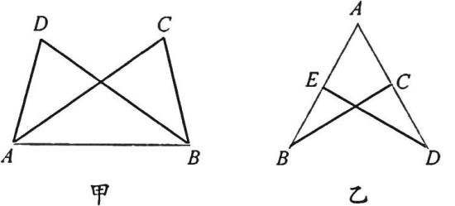

(3)有**对顶角**，对顶角是对应角，如图甲，△*ABC*≌△*ADE*，∠*CAB*与∠*EAD*是对顶角，故它们是对应角.

(4)两个全等三角形中，一对最长的边(或最大的角)是对应边(或对应角)，一对最短的边(或最小的角)是对应边(或对应角)，如图乙中，△*ABC*≌△*A*'*B*'*C*'，*AC*、*A*'*C*'是最长边，*AB*、*A*'*B*'是最短边，故它们是对应边；∠*B*、∠*B*'是最大角，∠*C*、∠*C*'是最小角，故它们是对应角.

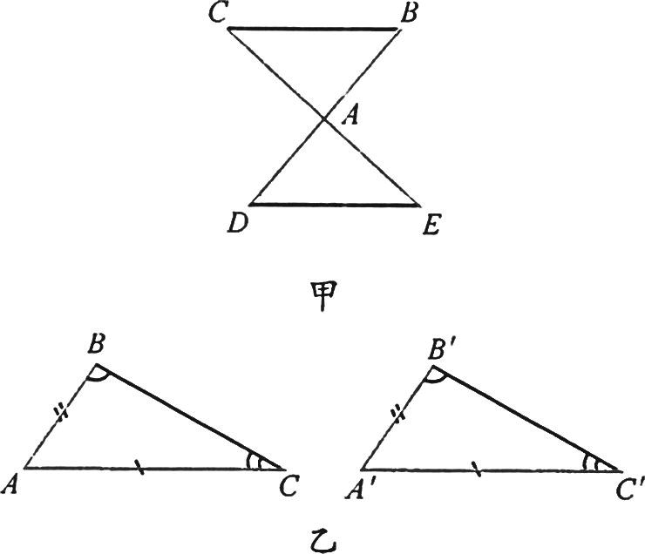

**典型解析**

**例1：**如图所示，已知*E*、*F*是线段*AB*上的两点，且*AE*=*BF*，*AD*=*BC*，∠*A*=∠*B*，求证：*DF*=*CE*.

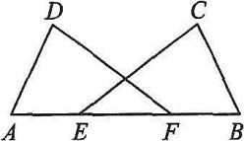

[解析]先证明*AF*=*BE*，再用SAS证明两个三角形全等.

[答案]∵*AE*=*BF*，

∴*AE*+*EF*=*BF*+*EF*，即*AF*=*BE*，

在△*DAF*和△*CBE*中，

∴*DF*=*CE*(全等三角形的对应边相等).

[点评]本题已知一边一角对应相等，再证出另一边(即*AF*=*BE*)相等即可，根据SAS证得两三角形全等，然后由全等三角形的对应边相等得到两线段相等.

[温馨提示]本题*AE*=*BF*不在所证的两个三角形上，不要误用它们来证全等.

**例2：**如图，已知*D*、*E*分别是*AB*、*AC*的中点，且*BD*=*CE*，试说明∠*B*=∠*C*的理由.

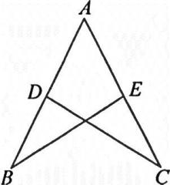

**解：**因为*D*、*E*分别是*AB*、*AC*的中点(已知)，

所以*AB*=2*AD*=2*BD*，*AC*=2*AE*=2*CE*(线段中点的意义).

因为*BD*=*CE*(已知)，

所以*AB*=*AC*，*AD*=*AE*.(等量代换).

在△*ACD*与△*ABE*中，

所以△*ACD*≌△*ABE*(S.A.S.).

因此∠*B*=∠*C*(全等三角形对应角相等).

**例3：**如图，这是一个燕尾槽的横断面，为了要测量里口的宽和内角的度数，小明是这样做的：取两根木条*AB*、*CD*，把它们的中点钉在一起，将木条的一端*A*、*C*与里口两端紧靠，只要量得*BD*的长度和∠*B*的度数，就可知道燕尾槽里口宽和内角∠*A*的度数，你说说这是根据什么.

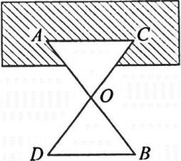

**解**.由题意得，*OA*=*OB*，*OC*=*OD*.

在△*AOC*和△*BOD*中，

所以△*AOC*≌△*BOD*(S.A.S.).

因此∠*A*=∠*B*(全等三角形对应角相等).

**【变式训练】**

某铁路施工队在建设铁路的过程中，需要打通一座小山，如图所示，设计时要测量隧道的长度.恰好山的前面是一片空地，利用这样的有利地形，测量人员是否可以利用三角形全等的知识测量出需要开挖隧道的长度？请画出你设计的测量方法图并说明理由.

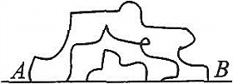

答案：设计一：(1)过*A*作线段*AD*⊥*AB*；(2)过*D*作*DM*⊥*AD*；(3)取*AD*中点*C*，连接*BC*并延长，交*DM*于点*E*，则*DE*的长就是隧道*AB*的长度，如图(1).理由如下：

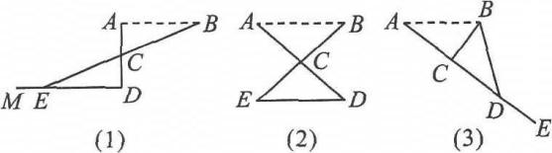

∵*AD*⊥*AB*，*ED*⊥*AD*，∴∠*A*=∠*D*=90°.

又∵*AC*=*DC*，∠*ACB*=∠*DCE*，

∴△*ACB*≌△*DCE*，∴*ED*=*AB*.

设计二：如图(1)，第(2)步改为：作*DM*∥*AB*，其他步骤同作法一.理由如下：

∵*DM*∥*AB*，∴∠*A*=∠*D*.

又∵∠*ACB*=∠*DCE*，*AC*=*CD*，

∴△*ACB*≌△*DCE*，∴*ED*=*AB*.

设计三：(1)过*A*作线段*AD*；(2)取*AD*中点*C*，连接*BC*并延长，使*EC*=*BC*；(3)连接*DE*，则*ED*长就是隧道*AB*的长，如图(2)：理由如下：

∵*AC*=*DC*，∠*ACB*=∠*DCE*，*BC*=*EC*，

∴△*ACB*≌△*DCE*，∴*ED*=*AB*.

设计四：(1)过*A*作射线*AE*，且使∠*BAE*为锐角；(2)过点*B*作*BC*⊥*AE*于点*C*；(3)在*CE*上截取*CD*=*CA*；(4)连接*BD*，则*BD*长就是隧道*AB*的长，如图(3).理由如下：

∵*BC*⊥*AE*，∴∠*ACB*=∠*DCB*.

又∵*AC*=*DC*，*BC*=*BC*，

∴△*ACB*≌△*DCB*，∴*BD*=*AB*.

**例4：**如图，点*A*、*B*、*C*、*D*在同一直线上，*EA*∥*BF*，*CE*∥*DF*，*AB*=*CD*.试说明*AE*=*BF*的理由.

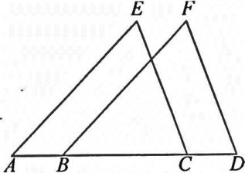

**解**.因为*EA*∥*BF*，*CE*∥*DF*(已知)，

所以∠*A*=∠*FBD*，∠*ECA*=∠*D*(两直线平行，同位角相等).

因为*AB*=*CD*(已知)，

所以*AC*=*BD*(等式性质).

在△*ACE*与△*BDF*中，

所以△*ACF*≌△*BDF*(A.S.A.).

因此*AE*=*BF*.(全等三角形对应边相等).

**例5：**如图所示，*AD*是△*ABC*的中线，过*C*、*B*分别作*AD*及*AD*的延长线的垂线*CF*、*BE*，求证：*BE*=*CF*.

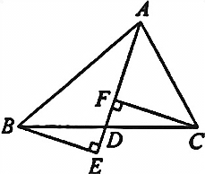

[解析]要证明*BE*=*CF*，可以通过△*BDE*和△*CDF*全等来证明.

[答案]∵*AD*是△*ABC*的中线，

∴*BD*=*CD*.

∵*CF*⊥*AD*，*BE*⊥*AD*，∴∠*CFD*=∠*BED*=90°.

在△*BDE*和△*CDF*中.

∴*BE*=*CF*.

**例6：**已知：如图所示，∠*BAC*=∠*DAE*，∠*ABD*=∠*ACE*，*BD*=*CE*.求证：*AB*=*AC*，*AD*=*AE*.

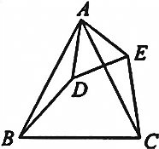

[解析]从结论出发，要证明*AB*=*AC*，*AD*=*AE*.

应考虑证

从已知条件出发，∠*ABD*=∠*ACE*，*BD*=*CE*，∠*BAD*=∠*CAE*(由已知∠*BAC*=∠*DAE*可推得)，从而可证明结论成立.

[答案]∵∠*BAC*=∠*DAE*，

∴∠*BAC*-∠*DAC*=∠*DAE*-∠*DAC*，

即∠*BAD*=∠*CAE*.

在△*BAD*和△*CAE*中

∴*AB*=*AC*，*AD*=*AE*(全等三角形的对应边相等).

[点评]凡能使用“AAS”证明全等的两个三角形，也可以用“ASA”进行证明.

**例7：**如图，在四边形*ABDC*中，*AB*=*DB*，*AC*=*DC*.求证：∠*A*=∠*D*.

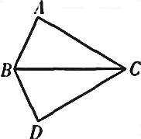

[提示]可以用“SSS”证明三角形全等.解题过程略.

**【变式训练】**

如图所示，已知*AB*=*AD*，*CB*=*CD*，那么∠*B*=∠*D*吗？为什么？

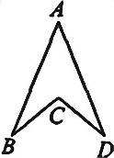

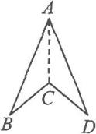[解析]要证明∠*B*=∠*D*，可设法使它们分别在两个三角形中，再证它们所在的两个三角形全等.本题中已有两组边分别对应相等，因此只要连接*AC*即可构成全等三角形.

[答案]相等.理由：如图所示，连接*AC*，

在△*ABC*和△*ADC*中，

∴∠*B*=∠*D*(全等三角形的对应角相等).

[点评]证明两个角相等或两条线段相等，往往利用全等三角形的性质解决，有时根据问题的需要添加适当的辅助线构造全等三角形.

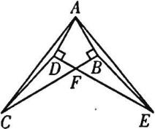**例8：**如图所示，已知Rt△*ABC*≌Rt△*ADE*，∠*ABC*=∠*ADE*=90°，*BC*与*DE*相交于*F*，连接*CD*、*BE*，图中还有几对全等三角形？请你一一列举出来并选择一对进行证明.

[答案]△*ACD*≌△*AEB*；△*CDF*≌△*EBF*

**【变式训练】**

如图，*AB*=*DC*，*AC*=*DB*，写出图形中所有的全等三角形.

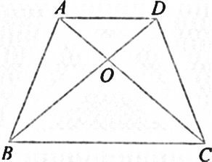

解：因为在△*ABC*和△*DCB*中，

所以△*ABC*≌△*DCB*(S.S.S.).

同理，△*ABD*≌△*DCA*.

因为△*ABD*≌△*DCA*，

所以∠*ABD*=∠*DCA*(全等三角形对应角相等).

在△*AOB*与△*DOC*中，

所以△*AOB*≌△*DOC*(A.A.S.).

因此△*ABC*≌△*DCB*，△*ABD*≌△*DCA*,△*AOB*≌△*DOC*.

**例9：**如图，∠1=∠2，*AE*=*DB*，∠*C*=∠*F*，试说明*AC*=*DF*的理由.

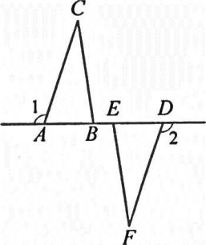

**解**：因为∠1=∠2(已知)，

所以∠*CAB*=∠*FDE*(等角的补角相等).

因为*AE*=*DB*(已知)，

所以*AB*=*DE*(等式性质).

在△*ABC*与△*DEF*中，

所以△*ABC*≌△*DEF*(A.A.S.).

因此*AC*=*DF*(全等三角形对应边相等).

**例10：**如图，已知*AE*∥*DF*，*OE*=*OF*，∠*B*=∠*C*，说明*AB*=*CD*的理由.

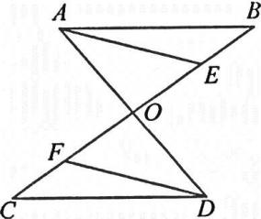

**分析.**要说明*AB*=*CD*，需要找到它们所在的三角形是否全等，即可以在△*ABO*和△*CDO*中，又可以在△*ABE*和△*CDF*中，都不能直接得出三角形全等的结论，所以需要找出*OE*和*OF*即所在的△*AOE*与△*DOF*全等，就可找到所需条件.

**解**：因为*AE*∥*DF*(已知)，

所以∠*AEO*=∠*DFO*(两直线平行，内错角相等)，

在△*AOE*与△*DOF*中，

所以△*AOE*≌△*DOF*(A.S.A.).

所以*AO*=*DO*(全等三角形的对应边相等).

在△*AOB*与△*DOC*中，

所以△*AOB*≌△*DOC*(A.A.S.).

因此*AB*=*DC*(全等三角形的对应边相等).

**同步训练**

**一、填空题**

1. 如图，△_________≌△_________，( ) △_________≌△_________，( ).

答案： *AOD COB S*. *A*. *S*； *AOB COD S*. *A*. *S*

2. 如图，∠*B*=∠*D*，∠*BCE*=∠*DCE*，△*ABC*与△*ADC*全等的理由是____________.

答案： *A*. *A*. *S*

Image99 Image112 Image116

第1题图 第2题图 第3题图

3. 如图，平行四边形*ABCD*的对角线*AC*、*BD*交于点*O*，点*E*、*F*在*BD*上，且*BE*=*DF*，则图中的全等三角形共有____________对.

答案： 7

4. 如图，*AB*=*BD*，添加条件____________，得到△*ABC*≌△*DBC*.

答案： *AC*=*DC*或∠*ABC*=∠*DBC*

5. 如图，已知∠*BEC*=∠*DEC*，∠*BAC*=∠*DAC*，则图中全等的三角形是________________________________________________________________________.

答案： △*ABC*≌*ADC*； △*ABE*≌△*ADE*； △*BEC*≌△*DEC*

Image99 Image136 Image136

第4题图 第5题图 第6题图

6. 如图，要使得三角形全等，*AB*=*DC*，只需增加一个条件，请写出这个条件，说明判断全等的依据；

(1) ________________________，( )

(2) ________________________.( )

答案： (1)*AC*=*DB*(*S*. *S*. *S*)； (2)∠*ABC*=∠*DCB*(*S*. *A*. *S*)

**二、选择题**

7. 下列说法正确的是( ) .

(A) 一腰和顶角对应相等的两个等腰三角形全等

(B) 两条边及一个角对应相等的两个三角形全等

(C) 两条边对应相等的两个三角形全等

(D) 三个角对应相等的两个三角形全等

答案： *A*

8. 能确定△*ABC*与△*DEF*全等的条件是( ) .

(A) ∠*B*=∠*D*， *AB*=*EF*，∠*A*=∠*E* (B) *AB*=*DE*，*BC*=*EF*，∠*C*=∠*F*

(C) *AB*=*DE*，*BC*=*EF*，∠*A*=∠*E* (D)∠*A*=∠*D*，*AB*=*DE*，∠*B*=∠*E*

答案： *D*

**三、解答题**

9.如图所示，已知*AB*=*AC*，*AE*=*AD*，∠1=∠2，你能证明△*ABD*≌△*ACE*吗？

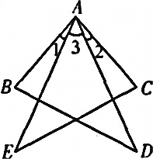

[提示]可以用SAS证明三角形全等.解题过程略.

10.如图所示，∠*ABC*=∠*DCB*，∠*ACB*=∠*DBC*，求证：

(1)△*ABC*≌△*DCB*；(2)∠*A*=∠*D*.

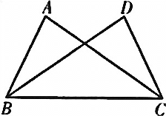

[提示]可以用ASA证明三角形全等.解题过程略.

11.如图所示，*AB*⊥*BC*，*AD*⊥*DC*，垂足分别是点*B*和点*D*，*AC*平分∠*BAD*，求证：*AB*=*AD*.

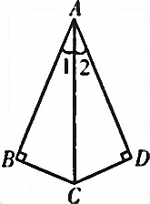

[提示]可以用AAS证明三角形全等.解题过程略.

12.如图所示，△*ABC*是一个风筝架，*AB*=*AC*，*AD*是连接点*A*与*BC*中点*D*的支架.求证：*AD*⊥*BC*.

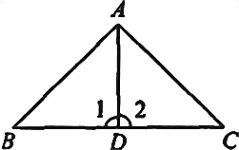

[解析]要证*AD*⊥*BC*，根据垂直定义，需证∠1=∠2，而∠1=∠2可由得到.

[答案]∵*D*是*BC*的中点，∴*BD*=*CD*.

在△*ABD*和△*ACD*中，

∴∠1=∠2(全等三角形的对应角相等).

∵∠1+∠2=180°(平角定义)，

∴∠1=∠2=90°，∴*AD*⊥*BC*(垂直定义).

13.如图所示，将一个长方形纸片*ABCD*折叠，使点*C*与点*A*重合，点*D*落在点*E*处，折痕为*MN*，则图中有全等三角形吗？若有，请找出并证明.

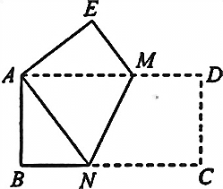

答案：有.△*ABN*≌△*AEM*.

证明：因为四边形*ABCD*是长方形，所以*AB*=*CD*，∠*B*=∠*D*=90°.

因为沿*MN*折叠，点*C*与点*A*重合，点*D*落在点*E*处，

所以*AE*=*CD*，∠*D*=∠*E*.所以*AB*=*AE*，∠*B*=∠*E*=90°.

因为∠*BAN*+∠*NAM*=∠*EAM*+∠*NAM*=90°，

所以∠*BAN*=∠*EAM*.

在△*ABN*和△*AEM*中

所以△*ABN*≌△*AEM*(ASA).

**走进中考**

1.(2013·上海中考T15)如图3，在△和△中，点*B*、*F*、*C*、*E*在同一直线上，*BF* = *CE*，*AC*∥*DF*，请添加一个条件，使△≌△，这个添加的条件可以是____________．（只需写一个，不添加辅助线）



图3

答案：∠*B*=∠*E*；*AC*=*DF*等

2.如图，已知△*ABC*中*AB*=*AC*.

(1)作图：在*AC*上有一点*D*，延长*BD*，并在*BD*的延长线上取点*E*，使*AE*=*AB*，连接*AE*，作∠*EAC*的平分线*AF*，*AF*交*DE*于点*F*(用尺规作图，保留作图痕迹，不写作法)；

(2)在(1)条件下，连接*CF*，求证：∠*E*=∠*ACF*.

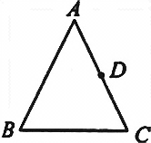

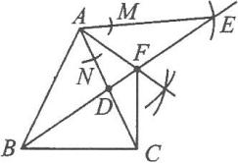[答案](1)如图所示.

(2)证明：在△*ACF*和△*AEF*中，

∵*AE*=*AB*=*AC*，∠*EAF*=∠*CAF*，*AF*=*AF*，

∴△*ACF*≌△*AEF*.∴∠*E*=∠*ACF*.